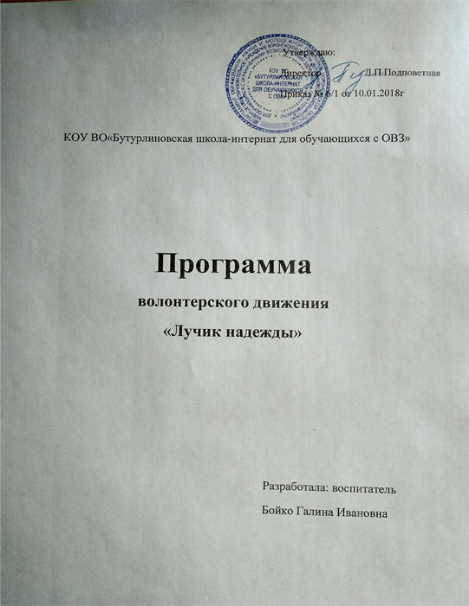

Для чего мне золото и камни,
Что навечно спрятаны в горах,
И звезда на небе не нужна мне,
Коль не светит, прячась в облаках.
Ты хоть много проживи, хоть мало,
Но, скажу тебе я не тая,
Если боль других твоей не стала,
Прожита напрасно жизнь твоя.
Расул Гамзатов

Цели программы: содействовать развитию и консолидации участников волонтерского движения школы, формирование у обучающихся культуры социального служения как важного фактора развития современного общества.
Волонтерство - институт воспитания Семейственности, Честности, Справедливости, Дружбы, Верности, Милосердия, Вдохновения, Ответственности, Созидательности, Терпимости, Трудолюбия, Умеренности, Добра.
Можно выделить такие направления волонтерского движения, которые и определяют следующие задачи:
1. лидерское - формирование активной жизненной позиции, развитие инициативы, укрепление и развитие демократических норм жизни;
2. социально-бытовое - воздействие на материальные, моральные, национальные, семейные и другие интересы;
3. социокультурное - влияние на уровень культуры, организацию досуга;
4. патриотическое - воспитание любви и уважения к Родине, обучение основам взаимопонимания, уважения к своей национальной и другим культурам;
5. профилактическое - предотвращение возникновения социально-запущенной, маргинальной молодежи;
6. психолого-педагогическое направление - воздействие на самочувствие и поведение участников движения.
Пояснительная записка
Программа волонтерского движения «Лучик надежды» создана для обучающихся 5-9 классов общеобразовательной, коррекционной школы. Рассчитана на 34 часа. Занятия проводится один раз в неделю. Делится на теоретические и практические занятия. Практические занятия проводится в форме игр, в работе с населением, экологические десанты и другие занятия.
Стремительные политические, социально-экономические изменения, происходящие сегодня в обществе, диктуют новые требования к организации учебно-воспитательного процесса в школе.
В период стремительной глобализации и информатизации жизненного пространства, засилья рекламы и подмены ценностей, подросток каждый день должен делать выбор, противостоять соблазнам жизни, сохранить здоровье и отстоять свою жизненную позицию, основанную на знании и собственном приобретённом опыте.
В общенациональной программе развития воспитания детей в РФ до 2020 года важнейшими проблемами воспитания названы размытость нравственных представлений и гражданских принципов детей и молодежи и асоциальное поведение подростков.

Детство - время активного социального «развертывания» растущего человека и освоения им социокультурных достижений и ценностей, период пробы и самоопределения в постоянно расширяющихся и усложняющихся контактах.
В настоящее время в России рассматривается как стратегический ресурс государственно-общественного развития. Современные модели взаимодействия «Общество-государство» предусматривает, в основном, пассивное участие детей и молодых людей в мероприятиях, организуемых социальными институтами.
Но ведь воспитательное значение примера социальной инициативы, глубина ее воздействия на самого инициатора и его ближайшее окружение могут оказывать моральное и духовное влияние, сопоставимое с эффективностью специально организованной воспитательной работы образовательных учреждений, профессиональных педагогов, семьи. В подростковом возрасте складываются способности к свободному мышлению и самостоятельности, а творческая деятельность, в том числе социальная, становится реальной личностной потребностью. Процесс воспитания активности должен строится на основе сотрудничества, взаимного уважения и доверия взрослых и детей.
Чисто детских социальных инициатив быть не может. На самом деле детская социальная инициатива - это всегда инициатива взрослых, поддержанная ребятами, увлекшая ребят. Благодаря помощи и руководству взрослых дети взрослеют.
В настоящее время в условиях сложного периода нестабильности и социальных конфликтов во многих сферах нашей жизни особенно остро ощущается необходимость восстановления утраченных общечеловеческих ценностей: гуманизма и милосердия, человеколюбия и сострадания, которые должны воспитываться с детства.

В отечественной педагогике накоплен большой опыт социализации подростков. Пионерские дружины и комсомольские активы, тимуровцы и юные следопыты – далеко не полный перечень разных форм, направленных на формирование и развитие социальных и, главным образом, политических взглядов подростков. Вот только лишены они были одного, и самого главного - собственного желания и возможности выбора.
Ушедшие в прошлое старые формы организации досуга обучающихся и изменившаяся социально-экономическая обстановка в стране, требовало появления новых подходов и методов активизации подростков. Волонтёрское движение может стать одной из форм вовлечения подростков в социальную активность, средством формирования политической и социальной компетенции подрастающего поколения.
Волонтеры (от англ. Volunteer - доброволец) – это люди, делающие что-либо по своей воле, по согласию, а не по принуждению. Волонтерские или добровольческие организации - это свободные союзы людей, объединенных каким-либо общим специальным интересом. Их деятельность связана, как правило, с благотворительностью, милосердием. Волонтерское движение сейчас развивается довольно бурно. И одна из основных причин этого – добровольность и свобода выбора. Добровольно выбранная социально значимая деятельность неизмеримо выше для личности подростка навязанной извне.

Комплексная программа развития детского волонтерского движения в КОУ ВО «Бутурлиновская школа-интернат для обучающихся с ОВЗ» преследует основную идею - воспитать поколение тех, кто способен помочь, понимающих, что важны не слова жалости, а отношения на равных и реальная помощь, основанная на уважении к человеку.
Участниками программы волонтерского движения могут стать подростки не только старшего и среднего, но и младшего возраста, причем содержание Программы, таково, что способствует формированию активной гражданской позиции и создает мотивацию на принятие активной социальной роли даже тех ребят, которые в силу ряда причин не имеют ярко выраженных лидерских способностей.

Информационный модуль
- Беседы.
- Групповые занятия волонтеров для обучающихся.
- Изготовление плакатов, видео.
- Акции волонтеров.
- Листовки.
- Игры.
- Викторины.
Тренинговый модуль
- Обучающие занятия с волонтерами.
- Мини-тренинги для обучающихся.
- Интерактивные игры.
Альтернативный модуль
- КВНы.
- Игры, конкурсы.
- Дни единых действий.
- Концертные программы.
- Участие в конкурсах и фестивалях.
Ожидаемые результаты:
Основной результат работы - формирование в ходе деятельности более ответственной, адаптированной, здоровой личности.
Владеть знаниями о ЗОЖ и уметь аргументировано отстаивать свою позицию, формирование здоровых установок и навыков ответственного поведения, снижающих вероятность приобщения к ПАВ, курению, алкоголизму:
- увеличение количества детей и подростков, вовлеченных в волонтерские отряды и проведение альтернативных мероприятий;
- привлечение детей и подростков к общественно значимой деятельности;
- создание модели детского волонтерского движения внутри школы, умение общаться с обучающимися и взрослыми, владеть нормами и правилами уважительного отношения.
Участвовать в акциях по здоровому образу жизни организуемых школой, районом.
Волонтёр-это доброволец, разговаривающий на языке юной аудитории, вызывающий доверие и интерес к себе.
Волонтёрство - это доступный, массовый способ профилактики вредных привычек и асоциального поведения в обществе.
Условия для организации волонтерского движения
- Взаимодействие специалистов различных областей при обучении волонтеров и подготовке мероприятий (по приглашению и при обмене опытом).
- Использование разнообразных форм организации профилактической деятельности (акции, классные часы, концертные программы, театрализованные представления).
- Информационное обеспечение опыта работы (школьная газета, фотоальбом, и т.п.). В дальнейшем находит место методическое обеспечение: организация выставок, выпуск методических пособий. И, конечно исходя из направлений деятельности, участие в диспутах, праздниках, встречах, соревнованиях.

Заповеди волонтеров школы
- Найди того, кто нуждается в твоей поддержке, помоги, защити его.
- Раскрой себя в любой полезной для окружающих и тебя самого деятельности.
- Помни, что твоя сила и твоя ценность - в твоем здоровье.
- Оценивай себя и своих товарищей не по словам, а по реальным отношениям и поступкам.
Правила деятельности волонтера:
- Если ты волонтер, забудь лень и равнодушие к проблемам окружающих.
- Будь генератором идей!
- Уважай мнение других!
- Критикуешь – предлагай, предлагаешь - выполняй!
- Обещаешь – сделай!
- Не умеешь – научись!
- Будь настойчив в достижении целей!
- Веди здоровый образ жизни! Твой образ жизни – пример для подражания.
Кодекс волонтеров:
- Хотим, чтобы стало модным – Здоровым быть и свободным!
- Знаем сами и малышей научим, как сделать свое здоровье лучше! (Дни профилактики в начальной школе)
- Акции – нужное дело и важное. Скажем вредным привычкам – НЕТ! Мы донести хотим до каждого: Глупо - самим причинять себе вред! (Акции против табакокурения, алкоголизма, наркотиков и СПИДа)
- Кто тренируется и обучается, у того всегда и все получается. Тренинг лидерства, тренинг творчества. Приятно общаться, действовать хочется! (Два в одном – обучение и общение. Тренинги «Я – лидер», «Уверенность в себе», «Успешное общение», «Твоя цель – твой успех», «Ты и команда», «Я – творческая личность»)
- Готовы доказать на деле: Здоровый дух – в здоровом теле! (Участие в школьных и районных конкурсах по пропаганде ЗОЖ)
- Снова и снова скажем народу: «Зависимость может украсть свободу!» (Пропаганда ЗОЖ в школе и не только.)
- Проблема. Цели. Ресурсы и срок. В работе первое дело – планирование! Волонтеры освоили новый подход – Социальное проектирование! (Пишем социальный проект «Будущее - это мы!»)
- День волонтера имел успех. Желающих много – берем не всех! Ждет новичков перевоплощение – Испытание, клятва и посвящение! (После творческих испытаний – посвящение в волонтеры.)
- Соблазнов опасных подальше держись. С нами веди интересную жизнь! Думай, когда отвечаешь «нет» и «да» И помни, что выбор есть всегда!

Календарный план
работы волонтерской команды КОУ ВО «Бутурлиновская школа-интернат для обучающихся с ОВЗ»
по реализации программы «Лучик надежды»
№ | Мероприятия | Сроки
1. | Организационное заседание волонтерской команды. Распределение поручений. ТБ | сентябрь
2. | Составление плана работы по реализации проекта. | сентябрь
3. | Тренировочные (теоретические и практические) занятия с членами школьной волонтерской команды. | Сентябрь -декабрь
4. | Проведение ежемесячных профилактических акций в рамках районного проекта «ЖИВИ» | Сентябрь - май
5. | Трудовые десанты в рамках акции «Забота» | Сентябрь - май
6. | Подведение итогов работы. | ежемесячно

